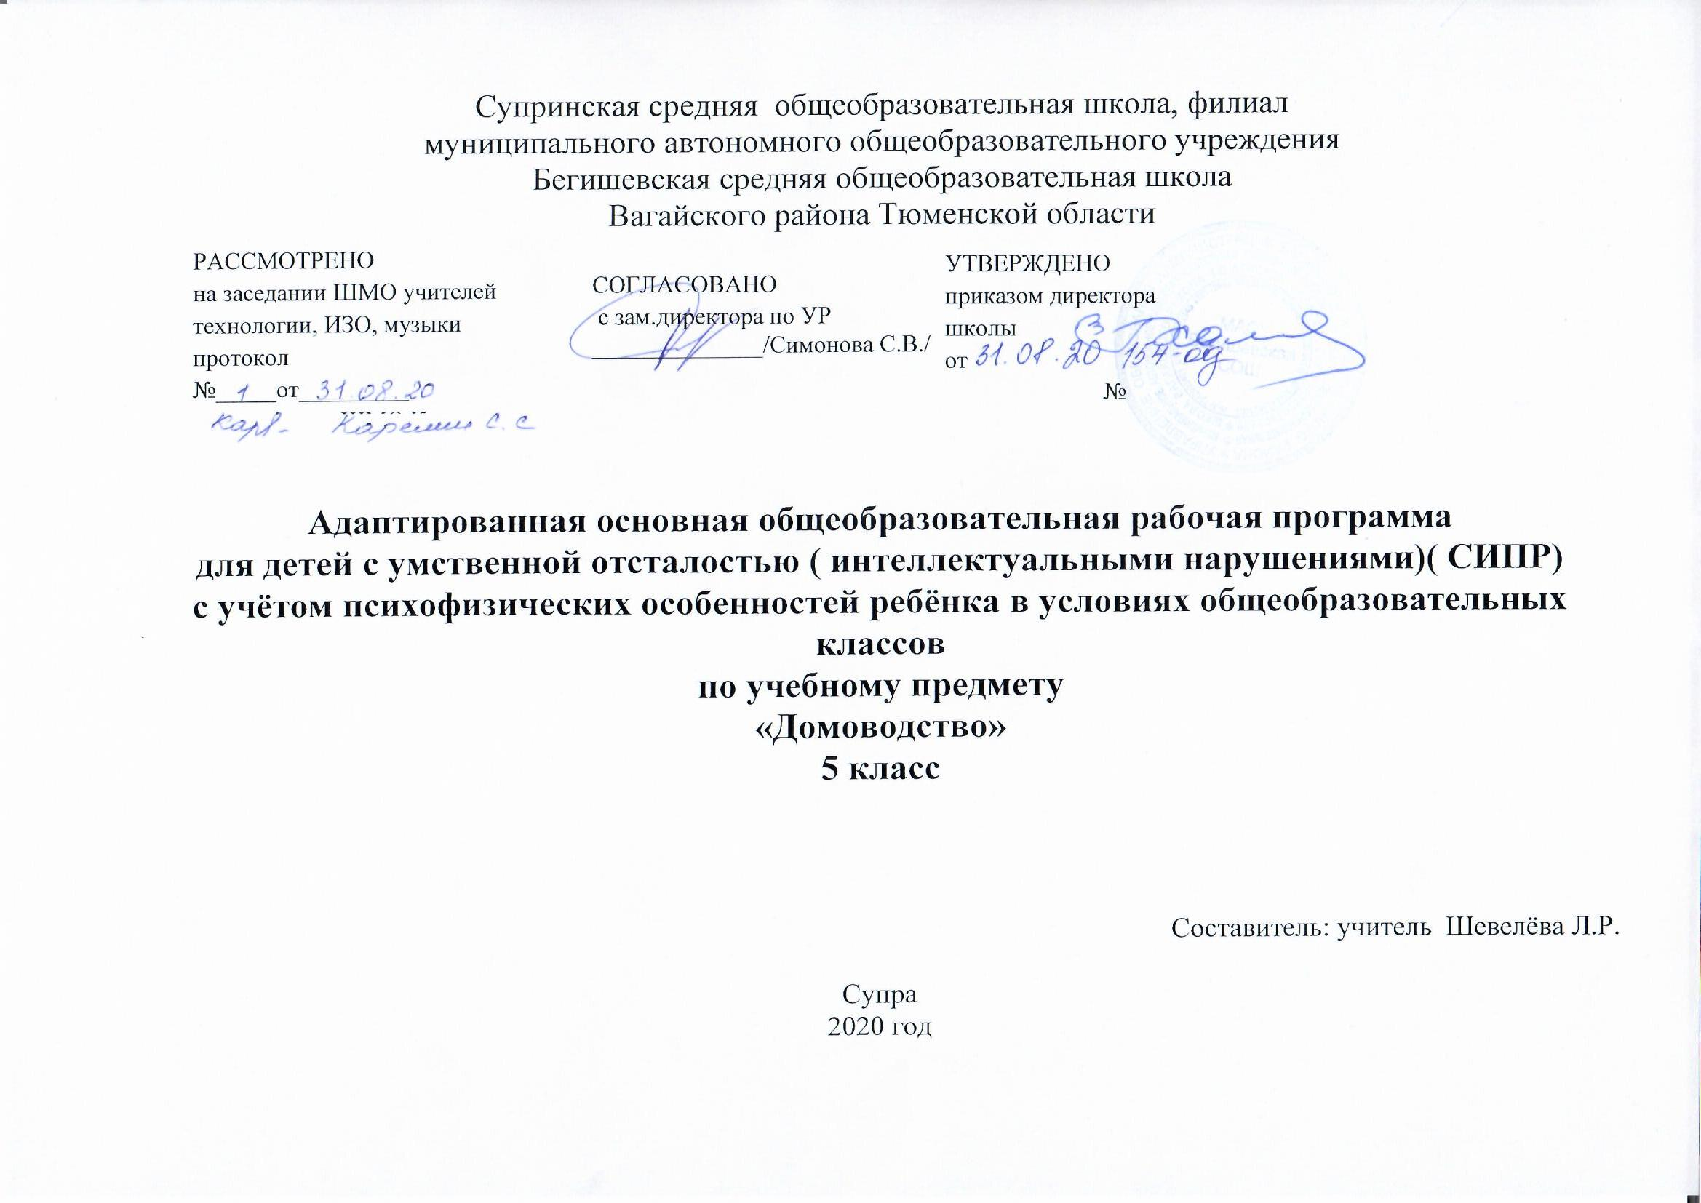

Личностные результаты освоения учебного предмета:
Программа направлена на то, чтобы каждый ученик, как субъект учебно–познавательной деятельности, мог проявить свои личностные качества:
- проявлять познавательный интерес;
- проявлять и выражать свои эмоции;
- обозначать свое понимание или непонимание вопроса;
- участвовать в совместной, коллективной деятельности;
- проявлять готовность следовать установленным правилам поведения и общения на уроке и на перемене;
- проявлять эмоционально-положительное отношение к сверстникам, педагогам, другим взрослым.
Предметные результаты освоения учебного предмета:
В результате обучения ученик должен посильно усвоить основное содержание учебного предмета. Данный курс направлен, прежде всего, на обучение практическим навыкам хозяйственно-бытовой деятельности, выполнению доступных бытовых поручений, связанных с выполнением повседневных дел дома. В зависимости от особенностей психофизического развития ученики осваивают различные уровни деятельности:
- совместные действия с педагогом, родителями;
- деятельность по подражанию;
- деятельность по образцу;
- деятельность по последовательной инструкции;
- самостоятельная деятельность воспитанника;
- умение ребенка исправить допущенные ошибки.
В соответствии с требованиями ФГОС к АООП для обучающихся с умеренной, тяжелой, глубокой умственной отсталостью, с ТМНР (вариант 2) результативность обучения каждого обучающегося оценивается с учетом особенностей его психофизического развития и особых образовательных потребностей. В связи с этим требования к результатам освоения образовательных программ представляют собой описание возможных результатов образования данной категории обучающихся.
Предполагаемые (ожидаемые) результаты освоения программы: предполагается то, что учащиеся будут знать и уметь:
- Знать места, где можно совершить различные покупки, виды магазинов, совершать мелкие покупки совместно с родителями;
- Различать виды одежды, головных уборов и обуви по назначению;
- Выполнять элементарные способы ухода за одеждой и обувью;
Уметь использовать в домашнем хозяйстве некоторые виды бытовой техники, соблюдая правила безопасности;
Соблюдать санитарно-гигиенические требования к чистоте на кухне;
Знать назначение посуды и предметов кухонного инвентаря;
Знать и уметь готовить простые блюда под контролем взрослых;
Знать и уметь использовать средства для мытья посуды, последовательность мытья посуды;
Знать и осуществлять элементарные действия по уборке помещений и территории.
Знать и соблюдать правила пользования лифтом, почтовым ящиком, домофоном, кодовым замком, мусоропроводом.
Содержание учебного предмета:
Раздел | Краткое содержание раздела
Введение | Мой дом.  Домашние дела.  Семейные заботы.
Покупки | Покупки. Как делать покупки. Магазин. Правила поведения в магазине. Упаковка продуктов в сумки.
Уход за одеждой и обувью | Назначение одежды. Сезонная одежда. Ручная стирка белья. Инвентарь для стирки белья. Выбор моющего средства. Выбор и отмеривание необходимого количества моющего средства. Этапы стирки одежды. Машинная стирка. Составные части стиральной машины. Правила безопасного обращения со стиральной машиной. Сортировка белья перед стиркой. Закладывание белья в машину перед стиркой. Выставление необходимой температуры. Выбор программы и температуры. Включение машины. Отключение машины, вынимание и развешивание белья. Глажение белья. Составные части утюга. Правила безопасности при работе с утюгом. Гладильная доска. Правила безопасности при использовании гладильной доски. Выбор режима глажения. Последовательность действий при глажении белья. Складывание белья и одежды. Вывешивание одежды на «плечики». Складывание в шкаф.  Чистка одежды. Инвентарь для чистки. Виды обуви. Уход за обувью. Последовательность действий при мытье обуви. Инвентарь для чистки обуви. Последовательность действий при чистке обуви.
Обращение с кухонным инвентарем | Посуда и кухонный инвентарь. Посуда для сервировки стола. Посуда для приготовления пищи. Кухонные принадлежности. Назначение кухонных принадлежностей. Уход за посудой. Чистая и грязная посуда. Мытье посуды. Соблюдение последовательности действий при мытье посуды. Сушка посуды. Определение места посуды на кухне. Виды бытовых кухонных приборов. Назначение приборов. Правила техники безопасности при пользовании бытовыми приборами. Уход за бытовыми приборами. Соблюдение последовательности действий при пользовании электробытовым прибором. Мытье и хранение электробытовых приборов. Накрывание на стол. Выбор посуды и посуды при сервировке стола.
Приготовление пищи | Приготовление блюда. Правила гигиена при приготовлении еды. Понятие «Рецепт блюда». Выбор продуктов, необходимых для приготовления блюда. Выбор инвентаря для приготовления блюда. Подготовка продуктов. Мытье овощей. Чистка овощей. Резание ножом. Нарезание кубиками, соломкой. Натирание на терке. Выбор продуктов для приготовления салата из свежих овощей. Приготовление салата. Выбор продуктов для салата из вареных овощей. Этапы предварительной обработки и варки овощей. Приготовление салата из вареных овощей.
Уборка помещений и территории | Уборка мебели. Уборка с поверхности стола остатков еды и мусора. Вытирание поверхности мебели. Уборка пола. Сметание мусора на полу в определенное место. Соблюдение последовательности действий при подметании пола. Уборка пола пылесосом. Основные части пылесоса. Правила безопасной работы с пылесосом. Инвентарь для уборки пришкольного участка. Уборка пришкольной территории. Подметание территории.

Тематическое планирование

№ п/п | Тема урока | Количество часов
Введение | Мой дом | 3
1  2  3 | Мой дом.  Домашние дела.  Семейные заботы. | 1  1  1
Раздел I. | Покупки | 3
4  5  6 | Покупки. Как делать покупки. Магазин.  Правила поведения в магазине.  Упаковка продуктов в сумки. | 1  1  1
Раздел II. | Обращение с кухонным инвентарем. | 39
7  8  9 | Посуда и кухонный инвентарь.  Посуда для сервировки стола.  Посуда для сервировки стола. | 1  1  1
10  11  12 | Посуда для приготовления пищи.  Кухонные принадлежности.  Назначение кухонных принадлежностей. | 1  1  1
13  14  15 | Уход за посудой.  Чистая и грязная посуда.  Чистая и грязная посуда. | 1  1  1
16  17  18 | Мытье посуды.  Соблюдение последовательности действий при мытье посуды.  Соблюдение последовательности действий при мытье посуды. | 1  1  1
19  20  21 | Сушка посуды.  Определение места посуды на кухне.  Определение места посуды на кухне. | 1  1  1
22  23  24 | Виды бытовых кухонных приборов.  Назначение приборов.  Назначение приборов. | 1  1  1
25  26  27 | Правила техники безопасности при пользовании бытовыми приборами. Уход за бытовыми приборами. | 1  1  1
28  29  30 | Соблюдение последовательности действий при пользовании электробытовым прибором. Мытье и хранение электробытовых приборов. | 1  1  1
31  32  33 | Накрывание на стол.  Выбор посуды при сервировке стола. | 1  1  1
34  35  36 | Приготовление блюда.  Правила гигиены при приготовлении еды.  Правила гигиены при приготовлении еды. | 1  1  1
37  38  39 | Понятие «Рецепт блюда».  Выбор продуктов, необходимых для приготовления блюда.  Выбор продуктов, необходимых для приготовления блюда. | 1  1  1
40  41  42 | Выбор инвентаря для приготовления блюда.  Подготовка продуктов.  Мытье овощей. | 1  1  1
43  44  45 | Чистка овощей. Резание ножом.  Нарезание кубиками, соломкой.  Натирание на терке. | 1  1  1
46  47  48 | Выбор продуктов для приготовления салата из свежих овощей.  Приготовление салата.  Приготовление салата. | 1  1  1
49  50  51 | Выбор продуктов для салата из вареных овощей. Этапы предварительной обработки и варки овощей. Приготовление салата из вареных овощей.  Этапы предварительной обработки и варки овощей. Приготовление салата из вареных овощей. | 1  1  1
Раздел III | Уход за одеждой и обувью
52  53  54 | Уход за вещами.  Назначение одежды.  Сезонная одежда. | 1  1  1
55  56  57 | Ручная стирка белья.  Инвентарь для стирки белья.  Выбор моющего средства. | 1  1  1
58  59  60 | Выбор и отмеривание необходимого количества моющего средства.  Этапы стирки одежды.  Этапы стирки одежды. | 1  1  1
61  62  63 | Машинная стирка.  Составные части стиральной машины.  Правила безопасного обращения со стиральной машиной. | 1  1  1
64  65  66 | Сортировка белья перед стиркой.  Закладывание белья в машину перед стиркой.  Выставление необходимой температуры. | 1  1  1
67  68  69 | Выбор программы и температуры.  Включение машины.  Отключение машины, вынимание и развешивание белья. | 1  1  1
70  71  72 | Глажение белья.  Составные части утюга.  Правила безопасности при работе с утюгом. | 1  1  1
73  74  75 | Гладильная доска.  Правила безопасности при использовании гладильной доски.  Правила безопасности при использовании гладильной доски. | 1  1  1
76  77  78 | Выбор режима глажения.  Последовательность действий при глажении белья.  Последовательность действий при глажении белья. | 1  1  1
79  80  81 | Складывание белья и одежды.  Складывание белья и одежды.  Вывешивание одежды на «плечики». | 1  1  1
82  83  84 | Складывание в шкаф.  Чистка одежды.  Инвентарь для чистки. | 1  1  1
85  86  87 | Виды обуви.  Уход за обувью.  Последовательность действий при мытье обуви. | 1  1  1
88  89  90 | Инвентарь для чистки обуви.  Последовательность действий при чистке обуви.  Последовательность действий при чистке обуви. | 1  1  1
Раздел IV | Уборка помещений и территории | 12
91  92  93 | Уборка мебели.  Уборка с поверхности стола остатков еды и мусора.  Вытирание поверхности мебели. | 1  1  1
94  95  96 | Уборка пола.  Сметание мусора на полу в определенное место.  Соблюдение последовательности действий при подметании пола. | 1  1  1
97  98  99 | Уборка пола пылесосом.  Основные части пылесоса.  Правила безопасной работы с пылесосом. | 1  1  1
100  101  102 | Инвентарь для уборки пришкольного участка.  Уборка пришкольной территории.  Подметание территории. | 1  1  1
 | Итого: | 102 ч

